一、活動名稱： 2016慈濟護理人文體驗營-皮克斯的奇幻旅程
二、活動宗旨: 運用學校教導的慈濟人文，藉由關懷生命的體驗活動，讓同學們在活動中學習合心、和氣、互愛、協力的觀念，並期許同學們能運用於日常生活當中。
藉由同學們親身體驗護理相關專業技術課程，啟發同學們對護理的熱誠，課程內容包括基本護理學技術等。而現今護理人員流動率高及留任率不足等問題日益嚴重，因此期望經由此次的營隊活動，讓同學們啟發對護理的興趣，將來在升學時有更多方面的選擇，並且能依照自己的興趣選擇相關科系，而對護理有興趣者，則可選擇護理這條道路，成為未來的白衣大士，學習為社會付出。
三、活動時間：105/05/21 09:30-17:00 (詳如附件行事曆) 。
四、活動地點：慈濟科技大學 970花蓮縣花蓮市建國路二段880號 (如下頁圖)。
五、活動對象：宜蘭、花蓮、台東各縣市國小生，報到請出示學生證。
六、活動費用：活動期間與課程免費，提供素食、指定時間接駁車。
七、報名方式：一律採網路線上報名，50名額滿為止
網址： https://linuxweb.tcust.edu.tw/4Ntccn/index.php
八、交通車：
- 集合地點：花蓮火車站(後站)。
- 有專車接送、有穿著慈濟科技大學學生制服的工作人員協助。
- 接駁時間：105/05/21 去程:花蓮後站-學校 0930、0945
105/05/21 回程:學校-花蓮後站1705、1720
- 詳見網路報名，並勾選接駁時間及在備註欄填寫出生年月日，以利平安保險
作業；非接駁時間需自費約100-150元。
- 詳見下一頁圖或上台灣鐵路管理局-火車查詢系統。
九、備註：
- 攜帶健保卡、若有個人藥品，請務必隨身攜帶，勿攜帶貴重物品，無提供私人保管櫃。
- 當天請穿著舒適衣服、攜帶外套，授課期間於冷氣教室；但團體動力活動屬於戶外教學易出汗，自然的環境下也請自備防蚊液，天氣多變亦請自備雨具。
- 報到當天，學生平安保險為期一天 (學生不用付費)。
- 如遇颱風天，依縣市政府公告為主，活動被迫取消，會進行電話連繫或電話訊息(LINE)，當天也會在網頁公告。
- 如有疑問，請洽護理系陳美如小姐，連絡電話：03-8572158#2352。

慈濟科技大學-地理位置圖
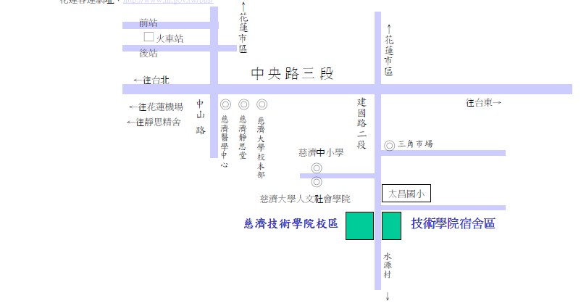
慈濟科技大學宿舍區
慈濟科技大學校區

20160521 星期六 台鐵火車時刻表
- 去程
宜蘭->花蓮

台東到花蓮
- 回程
花蓮到宜蘭

花蓮到台東

